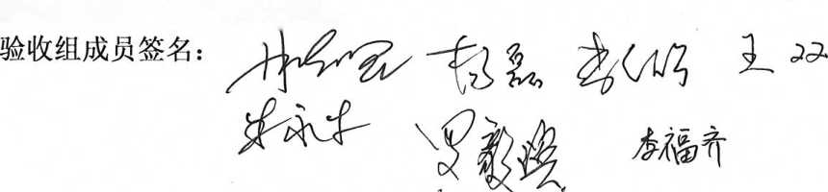广东诺科冷暖设备有限公司新厂房建设项目

竣工环境保护验收意见

根据国家、广东省和湛江市有关建设项目竣工环境保护验收管理规定，建设单位 于2021年5月15日组织广东诺科冷暖设备有限公司新厂房建设项目（以下简称“本 项目”）竣工环境保护验收工作会，并成立了验收工作组。验收工作组包括：广东诺 科冷暖设备有限公司（建设单位、验收报告编制单位）、广州博厦建筑设计研究院有 限公司（设计单位）、湛江市建筑安装工程公司（施工单位）、湛江天和环保有限公司 （环评单位）等单位代表以及3名专家。

验收工作组现场检查项目建设情况及配套环保设施情况，听取了本项目环保执行 情况介绍和验收监测报告的汇报，审阅并核实有关材料。经认真讨论、审议，形成验 收意见如下：

一、 工程建设基本情况

1、 建设地点、规模、主要建设内容

广东诺科冷暖设备有限公司新厂房建设项目位于湛江市麻章区麻章镇金康西路34号， 地理坐标为北纬21° 1536.35",东经110° 16'34.63",占地面积29568.83m2，项目主要生产 燃气釆暖热水炉、衣物护理机及热水器等设备，喷涂工艺外包处理。建设单位根据市场需求 对产品规模做出调整，热水器及衣物护理机均未生产（新建厂房B栋1层不在本次验收范 围内），项目实际年产能为20万台燃气采暖热水炉，总投资10882万元，其中环保投资118 万元。

2、 环保审批及建设过程

本项目于2019年11月委托湛江天和环保有限公司编制《广东诺科冷暖设备有限 公司新厂房建设项目环境影响报告表》，湛江市生态环境局麻章分局于2019年12月 10日对本项目以湛麻环建[2019]14号文予以批复。本项目于2019年12月开始建设， 2021年3月建成试运行。

二、 工程变动情况

本项目建设内容、建设性质、占地面积、处理规模、执行标准与环评申报和环评 批复基本相符，工程无重太变动。 一

三、 环境保护设施建设情况

1、 废水

本项目生产过程中无废水产生，废水主要来自于职工的办公生活污水和食堂含油 废水。生活污水经化粪池、食堂污水经隔油池处理后，进入市政管网排至麻章污水处 理厂。

2、 废气

本项目运营过程中产生的废气主要为焊接烟尘、切割粉尘及天然气燃烧烟气。建 设单位对生产车间加强通风换气和卫生清洁，产品抽检时产生天然气燃烧烟气，该部 分烟气经两条20m高排气筒引至生产车间顶部高空排放。

3、 噪声

噪声主要来源于纵剪机、冲压过程、切割过程等。建设单位采用密闭厂房的同时， 在厂区周围布置了大量的绿地，从而达到降噪的效果。

4、 固体废物

本项目固体废物主要来自于生产过程中产生的废边角料、金属屑、包装材料等， 以及员工的日常办公生活垃圾。废边角料、金属屑、包装材料由材料供应商回收利用； 办公生活垃圾交由环卫部门统一清运。本项目的固体废物均能得到合理的处置，故对 周围环境影响不大。

四、 环境保护设施调试效果

1、 废水

• 根据现场监测结果，验收监测期间，生活污水总排口水质满足广东省地方标准《水

污染物排放限值》(DB44/27—2001)第二时段三级标准。

2、 废气

根据无组织监测结果显示，项目厂界无组织颗粒物浓度符合广东省《大气污染物 排放限值》(DB44/27—2001)第二时段二级排放标准限值要求；天然气燃烧烟气经 两条20m排气筒高空排放，有组织监测结果显示，项目有组织废气污染物浓度符合广 东省《大气污染物排放限值》(DB44/27—2001)第二时段二级排放标准限值要求。

3、 噪声

现场监测结果显示，厂界各监测点的噪声监测值均符合《工业企业厂界环境噪声 排放标准》(GB12348-2008)中3类标准限值要求。

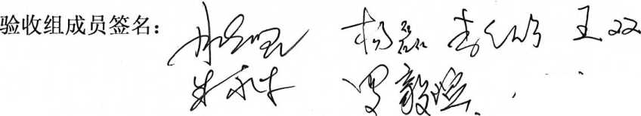

唐

五、 工程建设对环境的影响

本项目按照环评建议及环评批复的要求落实了污染治理设施，产生的污染物对环 境影响不大。

六、 验收结论

广东诺科冷暖设备有限公司遵守国家相关法律法规规定，按照环评要求建设，严 格执行“三同时”制度。经现场检查和釆样监测，废气、废水、厂界噪声排放符合国 家或广东省污染物排放标准要求，固体废物按规定妥善处置。环境保护设施管理到位, 湛江市生态环境局麻章分局对该项目的环评批复要求基本得到落实，验收工作组同意 本项目通过环保验收。

七、 本项目通过环保验收后应做好以下工作

1、 建设单位应通过网站或者其他便于公众知悉的方式，依法向社会公开验收报 告和验收意见。

2、 加强环保设施的管理，制定和落实严格的环保生产制度，确保污染物稳定达 标排放。

3、 加强厂房内的通风换气，对作业器械定期维护，确保生产过程正常运行。

丄为

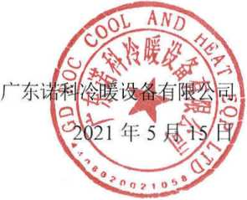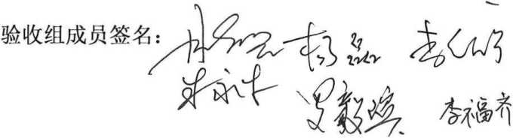

广东诺科冷暖设备有限公司新厂房建设项目

竣工环境保护验收工作组成员名单

|  |  |  |  |  |  |  |
| --- | --- | --- | --- | --- | --- | --- |
| 验收工作组成员 | 姓名 | 单位 | 职务/职称 | 电话 | 身份证号码 | 签名 |
| 建设单位（组长）、验  收报告编制单位 | 林晓坚 | 广东诺科冷暧设备有限公司 | 副总经理 |  | Z |  |
| 设计单位 | 李福齐 | 广州博厦建筑设计研究院有限公司 | 工程师 |  |  |  |
| 施工单位 | 罗毅滨 | 湛江市建筑安装工程公司 | 工程师 |  |  | 、物点 |
| 环评单位 | 朱永安 | 湛江天和环保有限公司 | 高工 |  |  |  |
| 专家组成员 | 李绍宁 | 湛江市自然资源局 | 高工 |  |  |  |
| 专家组成员 | 杨磊 | 广东海洋大学 | 教授 |  |  |  |
| 专家组成员. | 王双 | 广东省地质局第四地质大队水文地质  调查所 | 高工 |  |  | 又 |